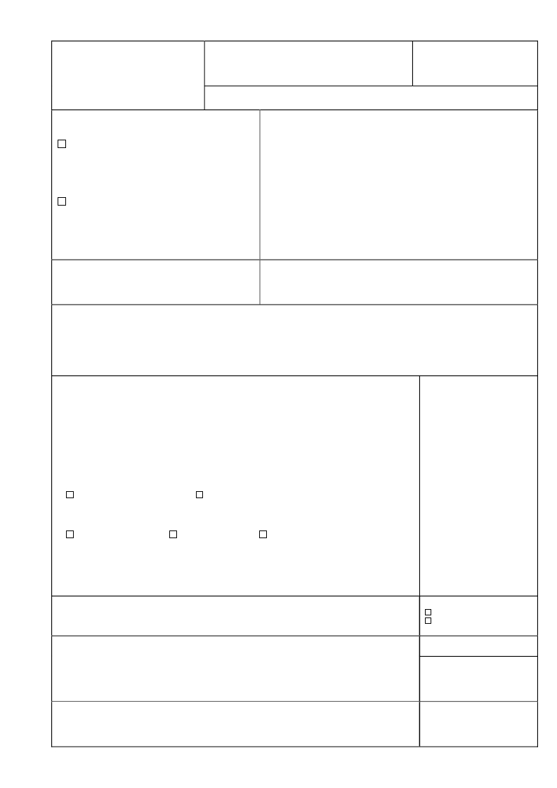

ДАТА ПОСТУПЛЕНИЯ
оригиналов документов заявки

(21) РЕГИСТРАЦИОННЫЙ №

ВХОДЯЩИЙ №

(86)

(85) ДАТА ПЕРЕВОДА международной заявки на национальную фазу

АДРЕС ДЛЯ ПЕРЕПИСКИ (полный почтовый адрес, имя или наименование адресата)
Соловьеву Александру Сергеевичу
ул. Лесная, 14, кв.187, Москва, 123504

(регистрационный номер международной заявки и дата

международной
ведомством)
подачи,
установленные
получающим
Телефон: (8-495)124-12-67 Факс:
E-mail:

(87)
(номер и дата международной публикации международной
заявки)

З А Я В Л Е Н И Е
о выдаче патента Российской Федерации
на изобретение

(54) НАЗВАНИЕ ИЗОБРЕТЕНИЯ
АДРЕС ДЛЯ СЕКРЕТНОЙ ПЕРЕПИСКИ (заполняется при подаче заявки на
секретное изобретение)

В Федеральную службу по интеллектуальной собственности,
патентам и товарным знакам
Бережковская наб., 30, корп.1, Москва, Г-59, ГСП-5, 123995

(71) ЗАЯВИТЕЛЬ

ЭЛЕКТРИЧЕСКИЙ СОЕДИНИТЕЛЬ

(Указывается полное имя или наименование (согласно учредительному документу),

место жительства или место нахождения, включая название страны и полный почтовый адрес)
Соловьев Андрей Сергеевич

Указанное лицо является
ОГРН

КОД страны по стандарту
ВОИС ST. 3
(если он установлен)
RU

государственным заказчиком
муниципальным заказчиком,

исполнитель работ_____________________________________________________________
( указать наименование)

исполнителем работ по
государственному
муниципальному контракту,

заказчик работ _______________________________________________________________
( указать наименование)
Контракт от _________________________ № _________________________________________

(74) ПРЕДСТАВИТЕЛЬ(И) ЗАЯВИТЕЛЯ
Указанное(ые) ниже лицо(а) назначено(назначены) заявителем(заявителями) для ведения дел по получению
патента от его(их) имени в Федеральной службе по интеллектуальной собственности, патентам и товарным
знакам
Фамилия, имя, отчество (если оно имеется)

Адрес:

Срок представительства
(заполняется в случае назначения иного представителя без представления доверенности)

Бланк заявления ИЗ (зарегистрировано Минюстом Российской Федерации 20.02.2009, рег. № 13413) лист 1

Является
Патентным(и) поверенным(и)
Иным представителем
Телефон:
Факс:

E-mail:

Регистрационный (е)
номер (а) патентного(ых)
поверенного(ых)

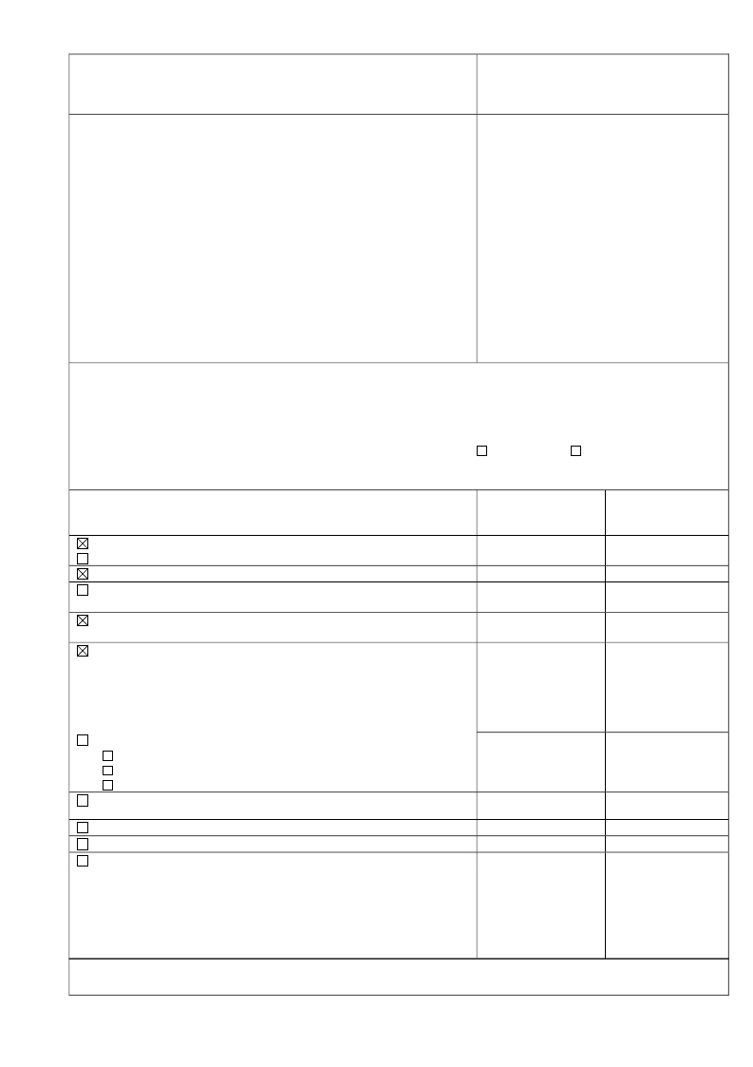

(72) Автор (указывается полное имя)

Соловьев Андрей Сергеевич

Полный почтовый адрес места жительства,
включающий официальное наименование
страны и ее код по стандарту ВОИС ST. 3
ул. Лесная, 14, кв.187, Москва,
123504, Россия, RU

Я __________________________________________________________________________________________
(полное имя)

прошу не упоминать меня как автора при публикации сведений
Подпись автора

о заявке

о выдаче патента.

ПЕРЕЧЕНЬ ПРИЛАГАЕМЫХ ДОКУМЕНТОВ:

описание изобретения
перечень последовательностей
формула изобретения (кол-во пунктов формулы 3)
чертеж(и) и иные материалы

реферат

документ об уплате патентной пошлины (указать)
за регистрацию заявки на изобретение и принятие решения по
результатам формальной экспертизы

документ, подтверждающий наличие оснований
для освобождения от уплаты патентной пошлины
для уменьшения размера патентной пошлины
для отсрочки уплаты патентной пошлины
копия первой заявки
(при испрашивании конвенционного приоритета)
перевод заявки на русский язык
доверенность
другой документ (указать)

Кол-во л. в 1 экз.

5

1

1

1

Кол-во экз.

2

2

2

1

Фигуры чертежей, предлагаемые для публикации с рефератом _______________________________________________
(указать)

Бланк заявления ИЗ (зарегистрировано Минюстом Российской Федерации 20.02.2009, рег. № 13413) лист 2

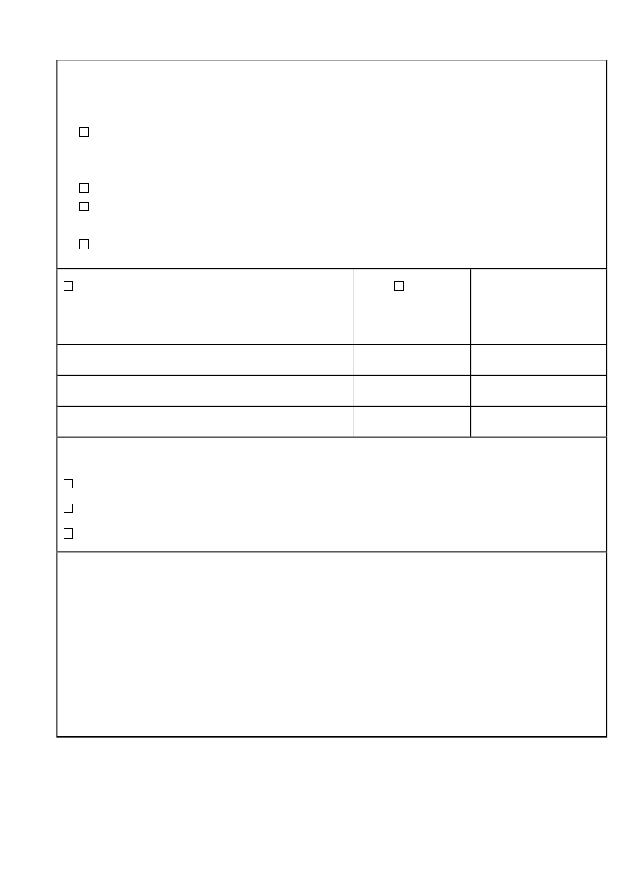

ЗАЯВЛЕНИЕ НА ПРИОРИТЕТ (Заполняется только при испрашивании приоритета более раннего, чем дата подачи заявки)
Прошу установить приоритет изобретения по дате

1
подачи первой заявки в государстве-участнике Парижской конвенции по охране промышленной

собственности
(п.1 ст.1382 Гражданского кодекса Российской Федерации) (далее - Кодекс)

2
3
поступления дополнительных материалов к более ранней заявке (п.2 ст. 1381 Кодекса)
подачи более ранней заявки (п.3 ст.1381 Кодекса)

(более ранняя заявка считается отозванной на дату подачи настоящей заявки)

4
подачи/приоритета первоначальной заявки (п. 4 ст. 1381 Кодекса), из которой выделена настоящая заявка

№ первой (более ранней, первоначальной) заявки

1.

2.

3.

ХОДАТАЙСТВО ЗАЯВИТЕЛЯ:

Дата
испрашиваемого
приоритета

(33) Код страны подачи
по стандарту
ВОИС ST. 3
(при испрашивании конвенционного
приоритета)

осуществить публикацию сведений о заявке ранее установленного срока (п.1 ст. 1385 Кодекса)

начать рассмотрение международной заявки ранее установленного срока (п.1 ст. 1396 Кодекса)

провести экспертизу заявки на изобретение по существу (п.1 ст. 1386 Кодекса)

Подпись Соловьев А.С.
(Подпись) 23.04.2009

Подпись заявителя или патентного поверенного, или иного представителя заявителя, дата подписи (при подписании от
имени юридического лица подпись руководителя или иного уполномоченного на это лица удостоверяется печатью)

Бланк заявления ИЗ (зарегистрировано Минюстом Российской Федерации 20.02.2009, рег. № 13413) лист 3

